**Spatial Enhancement Methods**

**Project #2**

影像處理

陳主員

0456638

Due date: 2015/11/08

date handed in：2015/11/8

**Technical discussion:**

**Historgram Equalization:**

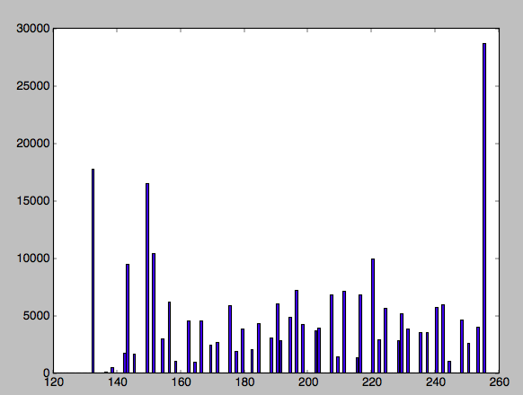light 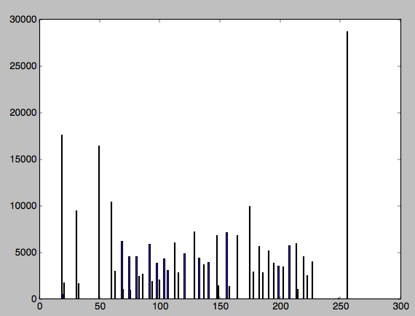 light_eql

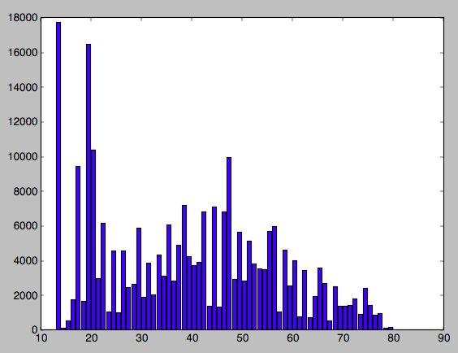dark 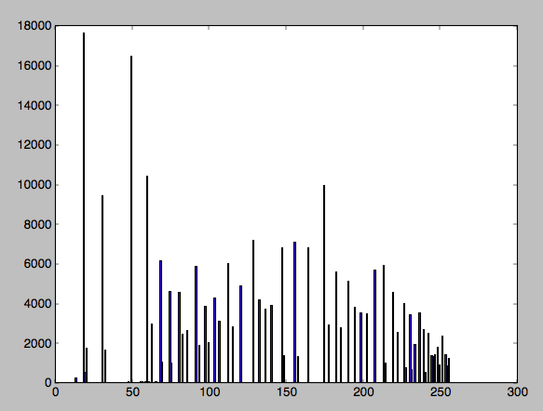dark_eql

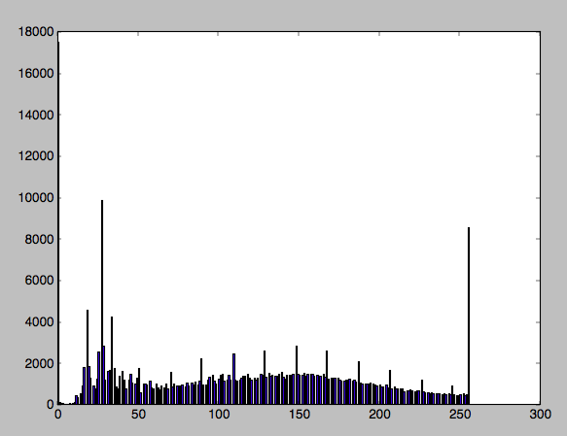 high 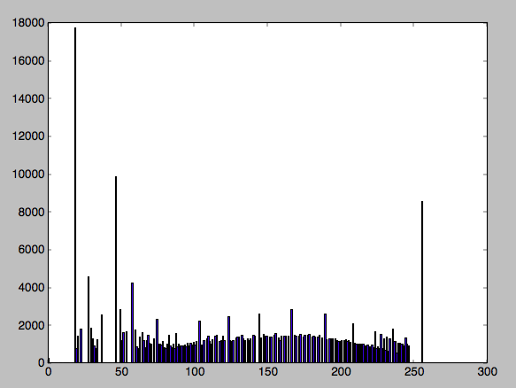high_eql

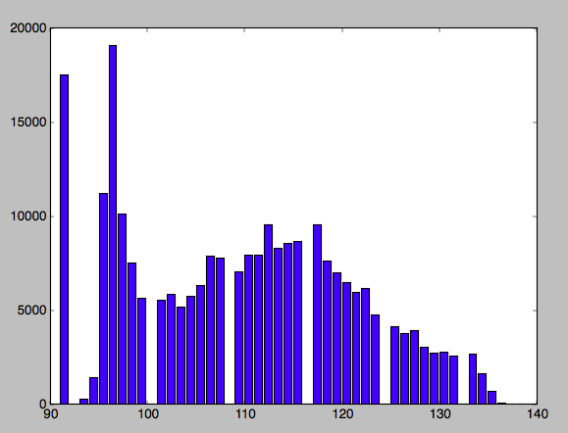 low 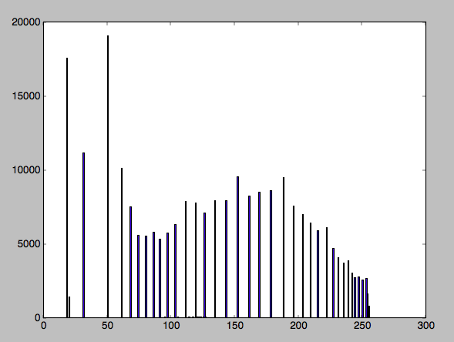low_eql

**Spatial:**

** **

**(B) Laplacian(A) +|min_value| (C) Gain From(A)+(B)**

** **

**(D) Gain From Sobel(A) (E) Gain From 5x5 Bluer(D)**

** **

**(F) Gain From (C)*(E) (G) Gain Frm (A)+(F)**

** (H) Power log of (G) gamma = 0.7; c = 10**

**Personal Method to improve**

** **

**(B) Laplacian(A) +|min_value| (C) Gain From(A)+(B)**

** **

**(D) Gain From Sobel(C) (E) Gain From 5x5 Bluer(D)**

** **

**(F) Gain From (C)*(E) (G) Gain Frm (A)+(F)**

** (H) Power log of (G) gamma = 0.7; c = 10**

**  **

**(B)perform Laplacian (C) = (A)+(B) (D) Perform Sobel of (C)**

**  **

**(E)perform bluer two times (F) = (C) * (E) (G) = (C)+1.5*(E)**

** (H) Power log of (G) gamma = 0.7; c = 10**

**Experimental results discussion:**

1. 習題中的圖(B)因為它只有說明要做Laplacian，不應該得到一張灰色的圖，應該還要加上某個值才會有那樣的結果，因此我就將所有pixel加上最小值．

2. (D)圖原本是由原圖取Sobel得到，我則是用(C)圖取Sobel得到，而最後結果，骨頭的部分較課本中的結果圖亮，若有需要對骨頭做更仔細觀察，會更容易．

3. 因為圖中有許多黑色網格，因此我將Sobel與Laplacian值加強外，還做了兩次模糊，希望能加強骨頭亮度，並且去掉網格狀雜訊，結果還算是有成功，不過整個腦袋容易因為調亮而整個變白看不到細節，因此我嘗試了許多參數，使骨頭可以變涼又不會看不到整個內部細節．